第一步：touch userlist 创建用户名列表



第二步：touch create.sh 创建脚本（shuf userlist | head -3 是随机选取要创建的三个用户名；echo “dpj4jyg7” | passwd --stdin $user 是将密码设置为dpj4jyg7）

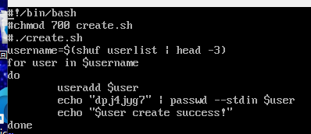

第三步：./create.sh 在root下运行脚本

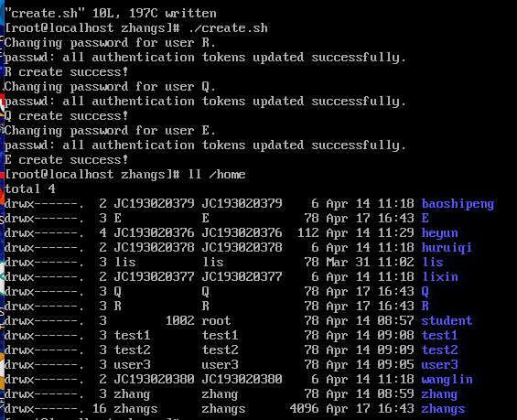

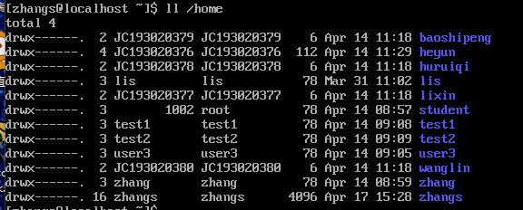

第四步：登录创建的用户

